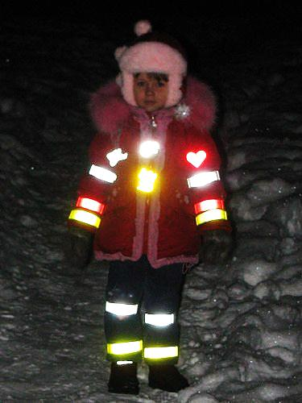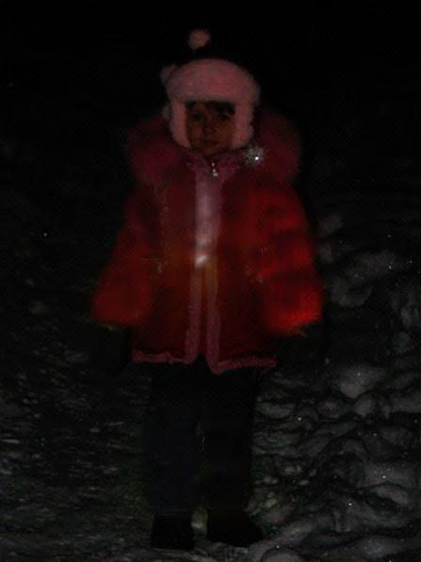

**РЕБЁНОК**в свете фар  
 **ЗАМЕТЕН !!!**

|  |  |  |
| --- | --- | --- |
| Так -  **за 5 метров.** |  | А так - **за 70 метров.** |

**Стань заметней на дороге.   
 Носи ГЛИМ  !!!**

**Глим-подвеска Глим-браслет** 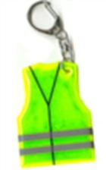 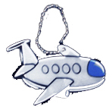 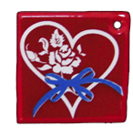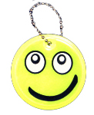 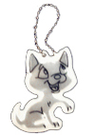  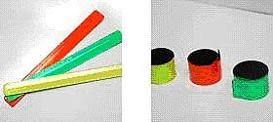  
  
 **Некоммерческая групповая закупка глимов в Вологде:**[www.VK.com/glim35](http://www.VK.com/glim35) или [glim.auto35.ru](http://www.glim.auto35.ru)

***организатор проекта***

**Глим** – светоотражатель в форме подвески, брелка, наклейки или легко обхватывающего руку браслета.  
 **Глим** ярко светится в отраженном свете фар и помогает водителю вовремя заметить пешехода в темноте.